О.С. Григорьева,
музыкальный руководитель ГБДОУ центр развития ребенка – детский сад №114 Адмиралтейского района Санкт-Петербурга

«Музыкальная сказка онлайн»

Музыка играет огромную роль в жизни детей. Ее звуки и мелодии способны переносить детей в волшебный мир, позволяя выразить свои чувства и эмоции. Вместе с тем, использование сказочных элементов и персонажей помогает детям развивать свое воображение и творческий потенциал. Интерактивные возможности также представляют множество возможностей для творчества и развития детей. Так появилась педагогическая инициатива - объединить музыку, сказочный сюжет, визуализацию, интерактивные элементы в проекте «Музыкальная сказка онлайн».

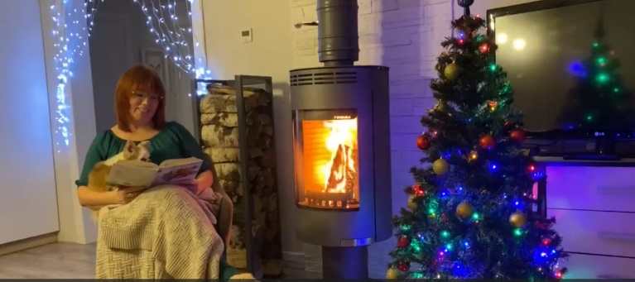
Одним из ярких примеров является сказка Гофмана «Щелкунчик». Захватывающий сюжет, сцены из спектакля, декорации и музыка Петра Ильича Чайковского помогают создать особую атмосферу и подчеркнуть эмоциональность происходящего. На протяжении нескольких зимних вечеров дети погружались в волшебный мир – слушали сказку, рассказываемую педагогами с яркой и эмоциональной интонацией.
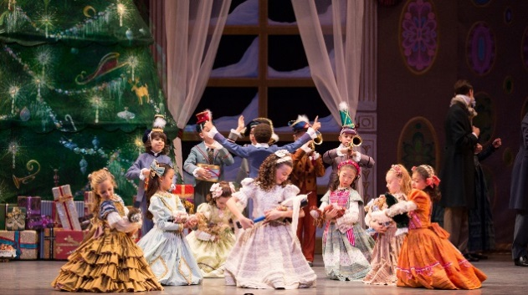
Но самое удивительное было то, что чтение сказки сопровождалось классической музыкой и сценами из спектакля. Конечно, учитывались возрастные особенности. Сказка состояла из 8 видео. Каждое видео длилось не более 5-6 минут и состояло из чтения педагога и сцены из спектакля.

В проекте была использована легендарная постановка Джорджа Баланчина «Щелкунчик» (New York City Ballet). Она замечательна не только режиссерскими находками, но и возрастом большинства танцоров. В этом спектакле участвует 50 юных танцоров.

Интересный сюжет, завораживающая музыка, эмоциональное чтение педагога, дети в роли героев сказки – все это помогает удерживать интерес и внимание ребенка.

Наш проект стал не только частью образовательного процесса, но и источником вдохновения – в следующих сказках дети выступали в роли чтецов в симфонической сказке С.С. Прокофьева «Петя и волк», иллюстраторов и авторов стихов в сюите Сен–Санса «Карнавал животных». Подобный формат позволяет музыкальным сказкам стать доступными в любом месте и в любое время, использовать и родителям, и педагогам.

Этот новаторский подход к сказкам является ответом на запросы современной аудитории, которая стремится к новым форматам и разнообразию в образовании, объединяет сказочное воображение, дидактический элемент и современные технологии, делая обучение и развитие детей увлекательным и интерактивным.

